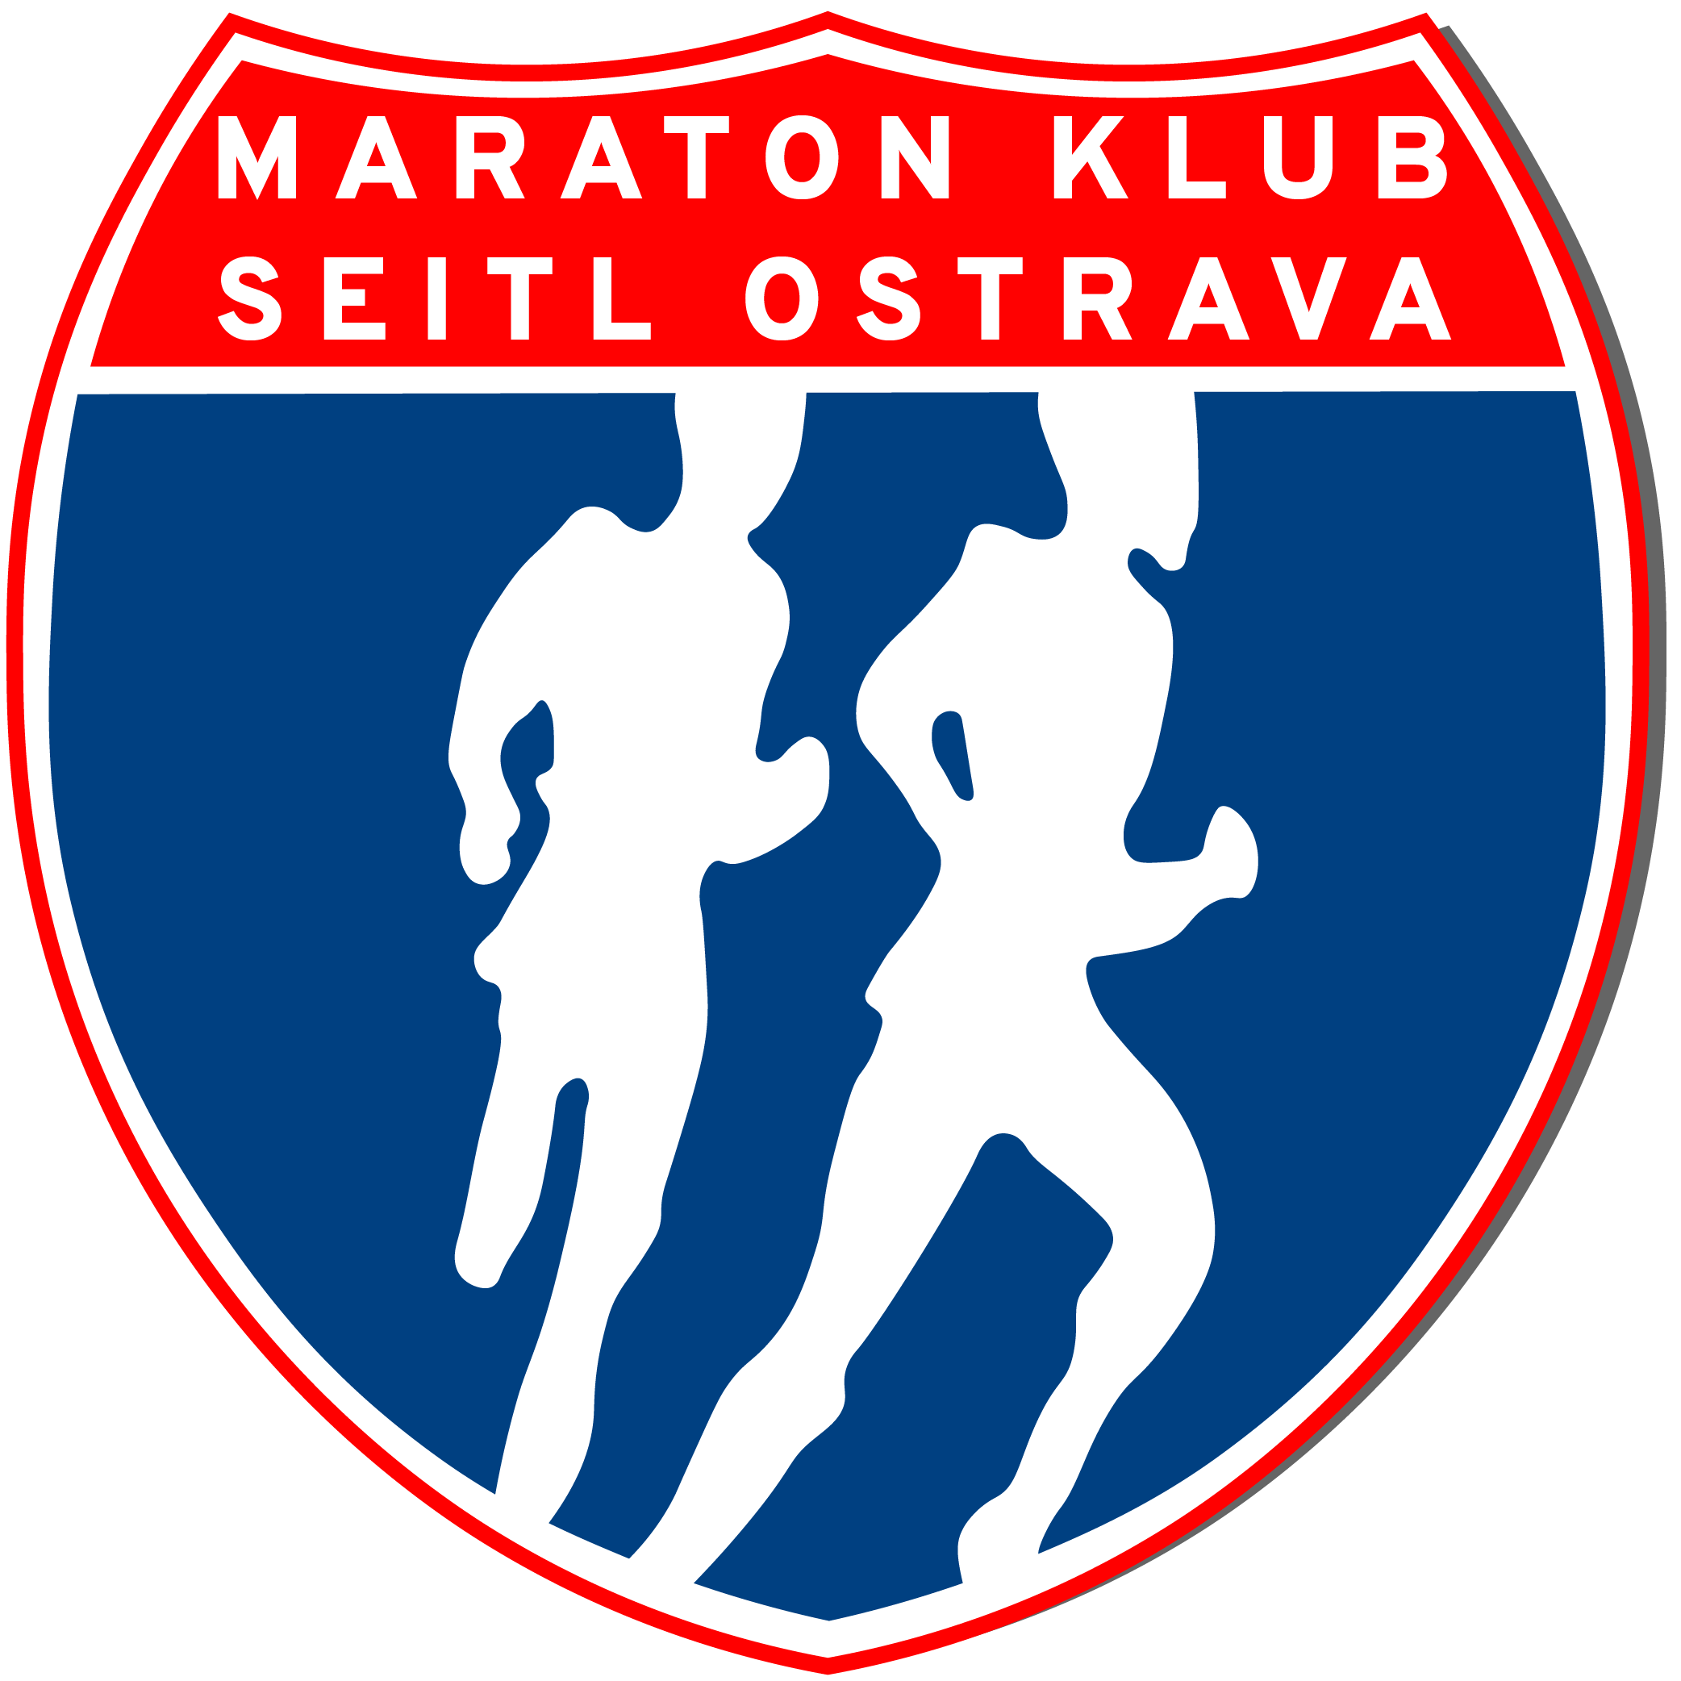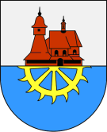

Maraton klub Seitl Ostrava za finanční podpory obce Hrabová pořádá

13. KATEŘINSKÝ BĚH HRABOVOU

závod je součástí Moravskoslezského běžeckého poháru a běžeckého poháru „Hrabovské běhy“

Termín: čtvrtek 17. 6. 2021

Místo prezentace: Restaurace Stodola, Na Rozích 55/7, Hrabová, 72000
Spojení: autobus DPO, linky 27, 41, 39, 77

Bez šaten a sprch, WC k dispozici. Pouze vyzvednutí startovních čísel.
Registrace na místě jen výjimečně za zvýšené startovné 150,- Kč.

Čas prezentace: 16:00 – 16:45 hod.

Místo a čas startu: Začátek cyklostezky od ulice Paskovská, start v 17.00 hod.

Trať závodu: 5 km, dva okruhy, 100 % asfalt

Startovné: 120,-Kč při online registraci a zaplacení do 15. 6. 2021
zaslat na účet č. 670100-2207754650/6210,
občané Hrabové, kteří se prokáží OP, startovné neplatí
Registrace

Ceny: nápoj pro každého,
ceny za 1. – 3. místo v každé kategorii dle možností pořadatelů.

Kategorie: Muži A – do 39 let, B 40 - 49 let, C 50 – 59 let, D 60 – 69 let, E nad 70 let,
Ženy F – do 34 let, G – do 44 let, H – nad 45
Hrabovský pohár, Moravskoslezský běžecký pohár

Upozornění: Všichni přihlášení účastníci závodí na vlastní nebezpečí. Závodníci a jejich doprovod jsou povinni dodržovat pokyny pořadatelů. Všichni účastníci jsou povinni dodržovat aktuální nařízení vlády ČR v boji proti COVID-19.

Kontaktní osoba: Martina Metzová tel. 607594736

Další informace na www.hrabovskebehy.cz
a www.mkseitl.cz

